５月２１日（木）

一昨日、自主学習や図形アニメなど、みんなにも見せたいなぁと思うものは「みんなにみせる」のフォルダに入れてくださいとお知らせしたところ、西巻さんが、自主学習のフォルダにピアノの演奏をアップしてくれました。見てみてください♪

その他、自宅学習中にこんな勉強をしたよというものを、みんなに見せてもいいという人は、「みんなにみせる」に入れてくださいね。図形アニメなんかは、みんなで見合うと楽しいと思います。

覚悟はしていましたが…
夏の甲子園が中止になりました…
中学の夏休みの宿題で作った俳句です。
これだけは、なぜか、いつまでもおぼえています。
（それ以外のものは、全くおぼえてない…）
野球が大好きな私は…
頬つたう 汗か涙か 甲子園
ショックです…。
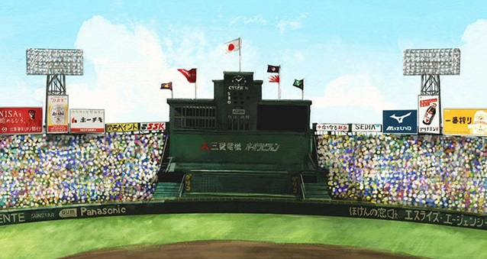

男子に生まれていたら
野球部に入りたかった私。

小４の誕生日プレゼントにグローブを買ってもらい
ピッチング練習をしていたら

同じ家の窓ガラスを２回も割ってしまい
お母さんと一緒に２度もあやまりにいくという

マンガのような経験をしました…。

早く、みんなが思いっきりスポーツができる日が来ますように…！

【今日の課題】

先週、コラボノートで社会「世界の中の国土」の学習を行いました。
学習のまとめとして、教科書を読んでおきましょう。
大事なところに自分で赤線を引きながら読んだり、学習したことを自分なりにノートにまとめたりして、復習しておくと良いです。

5/21(木) | ①健康観察 | コラボノートに記入
 | ②音読「社会の教科書P12～15」 | 音読カードに記入 → 次の登校日に持ってくる
 | ③漢字（準・備）  まずは、ドリルに練習  しましょう。 | (1)漢字ドリル18の「準・備」を練習する。  (2)新しく配った漢字ノートに練習する。  [ノートの書き方の見本を参考に]  →練習したドリルとノートのページを写真にとって、「せんせいにわたす」に保存
 | ④算数 | ノートを写真にとって、「せんせいにわたす」に  保存
 | ⑤理科「天気の変化」  [コラボノート] | コラボノートのまとめページを読み、「NHK for school」の動画を見る。
 | ⑥コラボノート  「個人専用のページ」の確認 | 返却された課題の確認  （確認後、できる人は「見ました」のふせんをはっておいてください）  ５月11日のページの質問に、まだ答えていない人はそれをやっておいてね！

◆しめ切り日から３日が経った課題は、先生たちのフォルダに回収しています。遅くなっても取り組むことが大切ですので、できた課題は「これまでの課題」のファイルに出しておきましょう。
自分のペースに合わせて取り組めば大丈夫です！おくれているからといって心配はしないでくださいね。

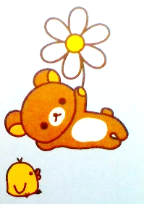
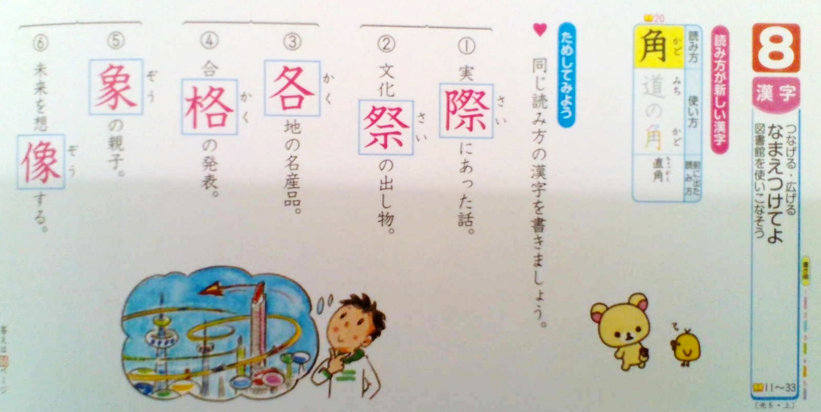
◆前回の「算数」の答えを配信してあります。答えを確認しておきましょう。

こたえは、こちら…

